Cadastrar Categoria Funcional
Sistema | SIGRH
Módulo | Administração de Pessoal
Usuários | Servidores, Funcionários da Administração de Pessoal e Gestor Cadastro
Perfil | Administrador DAP e Gestor Cadastro
Última Atualização | Fevereiro de 2020
A categoria, dentro do contexto da presente funcionalidade, representa uma “categoria funcional” do servidor indicando se ele é professor, técnico administrativo ou médico-residente. Funciona como uma classificação do cargo. Também pode ser visto como um cadastro auxiliar utilizado no cadastro de cargos. Um cargo (função) tem que estar ligado a uma determinada categoria. A categoria determina o nível de escolaridade necessário, a faixa salarial, entre outras características.
Para realizar essa operação, existem os seguintes caminhos:
- SIGRH -> Módulos -> Administração de Pessoal -> Administração -> Cadastros -> Categoria -> Cadastrar (Perfil Administrador DAP).
- SIGRH -> Módulos -> Cadastro → Cadastro -> Categoria -> Cadastrar (Perfil Gestor Cadastro).
O sistema exibirá a tela para a inserção dos Dados da Categoria.
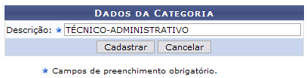Figura 1: Dados da Categoria
Caso desista de realizar a busca, clique em Cancelar e confirme a operação na caixa de diálogo que será gerada posteriormente.
Dando prosseguimento à ação, após informar a Descrição, com a qual exemplificaremos com TÉCNICO-ADMINISTRATIVO, clique em Cadastrar.
Por fim, o sucesso da operação será exibido.
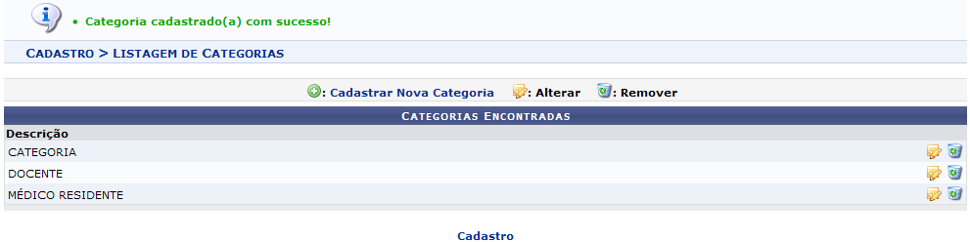Figura 2: Sucesso da Ação
Para cadastrar uma nova categoria, clique em .
As ações Alterar e Remover uma categoria serão objetivo do manual Listar/Alterar Categoria que encontra-se em Manuais Relacionados, ao final deste.
Para retornar a página inicial do módulo, clique em Administração de Pessoal ou Cadastro, a depender do perfil do usuário.
Bom Trabalho!

Manuais Relacionados
- Listar/Alterar Categoria
<< Voltar - Manuais do SIGRH

